Beschrifte das Bild!
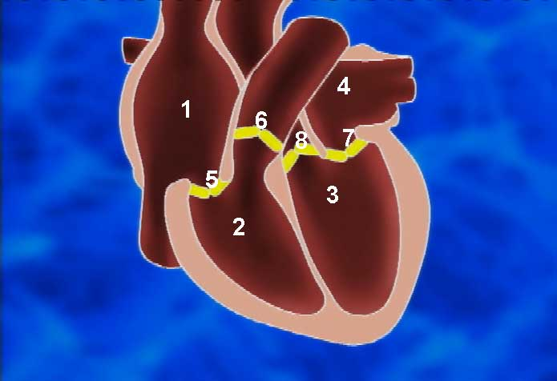
1. Rechter Vorhof
2. Rechte Kammer
3. Linke Kammer
4. Linker Vorhof
5. Klappe zwischen rechtem Vorhof und rechter Kammer
6. Klappe zwischen rechter Kammer und Herzausgang rechts
7. Klappe zwischen linkem Vorhof und linker Kammer
8. Klappe zwischen linker Kammer und Herzausgang links

